Rigips Multiboard kartonummantelte Gipsplatte
SAINT-GOBAIN RIGIPS

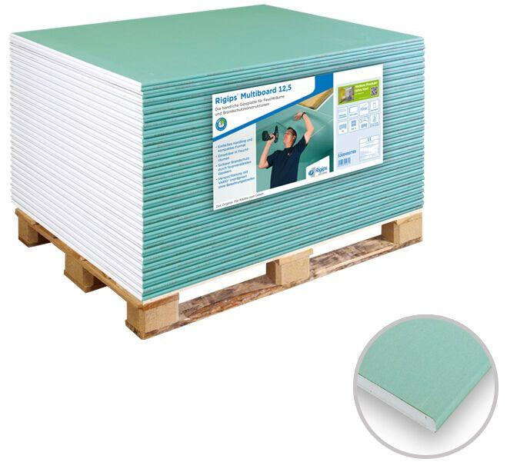Eigenschaften
GTIN:
4002806248781
HAN:
5200450789
Feucht- / Nassraum
geeignet für Feuchtraum
Oberfläche
imprägniert
Produkt
Bauplatte
Werkstoff
Gipskarton
Breite (mm)
900,00
Höhe (mm)
12,50
Länge (mm)
1.250,00
Brandverhalten
A2
Wärmeleitfähigkeit (W/(m*K))
0,25

